**Тема уроку. Йонний зв'язок.**

**Мета:** зрозуміти механізм утворення йонного зв'язку та йонів.

Механізм утворення речовин із йонним зв’язком має спільні риси з утворенням речовин із ковалентним зв’язком. Вони так само утворюються завдяки перерозподілу електронів. Йонний зв’язок існує в речовинах, утворених металічними та неметалічними елементами.

Атоми металічних елементів утрачають електрони, перетворюючись на позитивно заряджені йони (катіони), а атоми неметалічних приймають електрони, перетворюючись на негативно заряджені йони (аніони). Між цими різнойменно зарядженими йонами виникає електростатичне притягання, сила якого залежить від зарядів йонів та їхніх радіусів. Такий зв’язок називають йонним.

**Хімічний зв'язок, що виникає в результаті притягання протилежно заряджених йонів, називають йонним.**

Під час хімічної взаємодії натрію і хлору утворюються йони Натрію Na+ та хлорид-іони Сl- :

2Na + Cl2 = 2NaCl

Na0 - e- → Na+

Cl0 + e- → Cl-

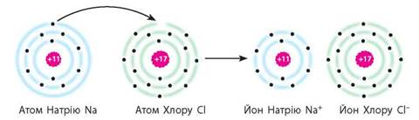

***Йонний зв’язок:***

* *виникає між протилежно зарядженими йонами; існує між йонами металічних та неметалічних елементів.*

**Залежність типу зв'язку від різниці електронегативностей елементів: а — ковалентний неполярний зв'язок; б — ковалентний полярний; в — йонний**

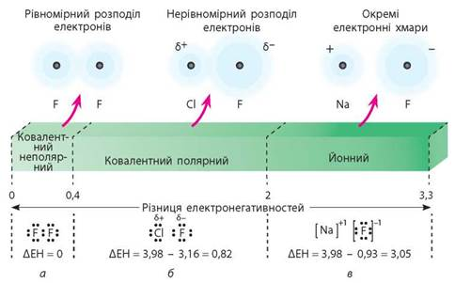

**Висновки**

* 1. Йонний зв'язок існує в речовинах, утворених елементами зі значною різницею електронегативностей. Під час взаємодії речовин, утворених такими елементами, відбувається повна передача електронів від атомів металічних елементів до атомів неметалічних елементів з утворенням протилежно заряджених йонів.
* 2. Речовини з йонним зв'язком існують у вигляді кристалів, у яких позитивно заряджені йони оточені певною кількістю негативно заряджених йонів і навпаки. Йонний зв'язок реалізується завдяки електростатичному притяганню протилежно заряджених йонів.

Завдання.

1. Опрацюйте §20.
2. Виконайте вправу:

№ 3. Випишіть із поданого переліку в окремі стовпчики формули сполук, у яких хімічний зв'язок: а) ковалентний неполярний; б) ковалентний полярний; в) йонний:

Н2, HBr, Na2O, CaO, СО2, CO, О2, NO2, K3N, NH3, N2, NF3, F2, OF2, MgF2.